Bogotá D.C., 10 de abril de 2023

Doctor
JAIME LUIS LACOUTURE PEÑALOZA
Secretario General
Honorable Cámara de Representantes
Ciudad

Asunto: Radicación PROYECTO DE LEY No. ________ de 2023 “Por medio de la cual se establece la cátedra estatal y constitucional, en todos los establecimientos educativos públicos y privados del país, para los grados noveno, décimo y once”

Respetado Secretario,

En mi condición de Representante a la Cámara y de conformidad con las facultades conferidas con el artículo 150 de la Constitución Política de Colombia, me permito someter a consideración de la Honorable Cámara de Representantes el siguiente proyecto de ley “Por medio de la cual se establece la cátedra estatal y constitucional, en todos los establecimientos educativos públicos y privados del país, para los grados noveno, décimo y once”.

Cordialmente,

RUTH AMELIA CAYCEDO ROSERO
Representante a la Cámara
Departamento de Nariño

PROYECTO DE LEY No. ________ de 2023

“Por medio de la cual se establece la cátedra estatal y constitucional, en todos los establecimientos educativos públicos y privados del país, para los grados noveno, décimo y once”

El Congreso de Colombia

DECRETA:

CAPITULO l
Consideraciones Generales

Artículo 1º. Objeto: La presente ley tiene por objeto establecer la obligatoriedad de impartir cátedra sobre la Constitución Política y la estructura del Estado para los estudiantes de los grados noveno, décimo y once de todos los establecimientos educativos públicos y privados del país, como mecanismo de conocimiento de la actividad estatal y mejoramiento de la confiabilidad en las entidades estatales; así como, el conocimiento de la Constitución Política de Colombia.

Artículo 2º. Ámbito de Aplicación: Las disposiciones contenidas en la presente ley aplicarán para todos los establecimientos públicos y privados que impartan educación en los grados noveno, décimo y once.

Artículo 3º. Definiciones: Para los efectos de la presente ley, de tendrán las siguientes definiciones:

ADMINISTRACIÓN PÚBLICA: La administración pública desde el punto de vista material comprende toda la actividad o gestión ejercida por los órganos del Estado y desde el punto de vista orgánico está relacionada con el órgano u órganos encargados de realizar funciones administrativas.

CÁTEDRA: Es la materia, la asignatura, que un profesor enseña en un establecimiento educativo.

CONSTITUCIÓN POLÍTICA: La Constitución Política de un país consagra las reglas e instituciones jurídicas que conforman la organización política del Estado y su funcionamiento, establece los distintos órganos de gobierno en que éste se distribuye, las relaciones de éstos entre sí y con los miembros de la comunidad, e imprime la orientación ideológica-filosófica-jurídica en que se funda y que inspira sus mandamientos.

ENTIDAD: Es una institución con personería jurídica con funciones y competencias.

ENTIDAD ESTATAL: Son creadas por la constitución, la ley, ordenanza o acuerdo, o autorizadas por éstas, que tengan participación pública, donde se cumple una función administrativa, comercial o industrial.

ESTRUCTURA DEL ESTADO: La estructura del Estado comprende su organización en forma de república unitaria y su composición de las ramas del poder público y demás órganos, que permiten el cumplimiento de los fines de este.

Artículo 4. Cátedra Estatal y Constitucional: La cátedra estatal y constitucional, tendrá por objeto generar conciencia, desde la educación secundaria, frente a aspectos relevantes sobre el funcionamiento del Estado y la importancia de las instituciones públicas en un Estado Social de Derecho; así como, la importancia de los instrumentos constitucionales que permiten el acceso y la garantía de los derechos fundamentales de las personas.

Además, permitirá generar un sentido de pertenencia de los niños, niñas y adolescentes con el Estado y aportará a la generación de confianza en la institucionalidad.

CAPITULO ll

Implementación.
Artículo 5º. Implementación: El Ministerio de Educación Superior, en un término máximo de doce (12) meses, posteriores a la promulgación de esta ley, determinará las acciones y condiciones necesarias para que los establecimientos que imparten educación en los grados noveno, décimo y once en todo el país, incorporen en su proyecto educativo institucional y pensum académico la cátedra estatal y constitucional.

Parágrafo 1: El Ministerio de Educación Nacional, podrá contar con el apoyo de Entidades como la Escuela Superior de Administración Pública y el Departamento Administrativo de la Función Pública, para determinar los contenidos de la cátedra de que trata el artículo 4 de la presente ley y los aspectos relevantes de su implementación.

Parágrafo 2: Los establecimientos educativos públicos y privados que imparten educación en los grados noveno, décimo y once en todo el país, en un término máximo de seis (6) meses posteriores a la directriz de implementación impartida por el Ministerio de Educación Nacional, deberán actualizar su respectivo pensum académico.

Artículo 6º. Capacitación Docente: El Ministerio de Educación Nacional, la Escuela Superior de Administración Pública y el Departamento Administrativo de la Función Pública, deberán capacitar a los docentes de los establecimientos que imparten educación en los grados noveno, décimo y once, en las temáticas establecidas para el cumplimiento de la presente ley.

Artículo 7°. Cumplimiento: El Ministerio de Educación Nacional y las Secretarías de Educación Departamentales, Distritales y Municipales velarán por el cumplimiento de la presente ley mediante su función de inspección y vigilancia, en los establecimientos educativos a su cargo.
CAPITULO lll

Vigencia.

Artículo 8º. Vigencia y Derogatorias: La presente ley rige a partir de su promulgación y deroga todas las disposiciones que le sean contrarias.

RUTH AMELIA CAYCEDO ROSERO
Representante a la Cámara
Departamento de Nariño

EXPOSICIÓN DE MOTIVOS.

Objeto de la Ley.

La presente ley tiene por objeto establecer la obligatoriedad de impartir cátedra sobre la Constitución Política y la estructura del Estado para los estudiantes de los grados noveno, décimo y once de todos los establecimientos educativos públicos y privados del país, como mecanismo de conocimiento de la actividad estatal y mejoramiento de la confiabilidad en las entidades estatales; así como, el conocimiento de la Constitución Política de Colombia.

Justificación del Proyecto de Ley.

“Una de las mayores preocupaciones en el país es la falta de confianza en las instituciones. Poca credibilidad en los gobiernos –locales y nacional–, en los empresarios, en los medios y en la Justicia. ¿Qué pasa?”
(Revista Semana)

Uno de los grandes dilemas que afronta Colombia desde hace varios años, se relaciona con la pérdida de la credibilidad en las instituciones, los graves problemas de corrupción en algunas Entidades Estatales, la falta de garantía de derechos, entre otros.

Colombia ha hecho grandes esfuerzos por mejorar aspectos como la economía, los asuntos sociales, la cobertura de necesidades básicas, el enfoque diferenciado con las poblaciones más vulnerables, etc.; sin embargo, las cifras de pérdida de confianza en las instituciones son alarmantes.

Un estudio de USAID y Acdi-Voca arrojó resultados desesperanzadores en esta materia: casi 91% de los encuestados desconfía del gobierno nacional; más de 89% de los gobiernos locales; 87% de los empresarios, y 82% de los medios de comunicación. En las iglesias no confía el 53% y en el Ejército tampoco lo hace el 62%. Estos resultados ratifican otros estudios como el de Gallup o el Latino barómetro.

Adicionalmente, un reciente análisis realizado entre jóvenes por la Universidad del Rosario mostró que esta población tiene muy baja confianza en la Justicia, la Presidencia de la República y el Congreso; pero que su confianza está en las universidades públicas y en las privadas. (2019)

Corporación para el Control Social (Contrial) profundiza en esta situación al medir el capital social. ¿Qué pasó en el periodo 2011-2017, el más reciente de este estudio? Lo más notorio fue la caída de la confianza, en especial la institucional. En aspectos de confianza en el Congreso y los partidos, “ya de por sí muy bajos en Colombia y que llegan a niveles casi imposibles de empeorar, esto con la percepción de corrupción a niveles nunca vistos”, dice un artículo escrito por John Sudarsky y Diana García. Por el lado del capital social, se llega al nivel mínimo, con una caída drástica (173%).

De acuerdo con Easton (1965), la confianza hacia las instituciones puede ser entendida como una forma de apoyo "difuso" al régimen político expresado en actitudes favorables a la democracia, o como un respaldo "específico" según el desempeño y los resultados alcanzados. Por otra parte, la literatura concibe la confianza institucional como una métrica de cohesión social. Para Easterly et al. (2006) el grado de cohesión social, determinada por la confianza hacia las instituciones, contribuye al fortalecimiento y a la calidad de estas.

Estas son algunas de las cifras de desconfianza en la institucionalidad y la autoridad para el 2019.

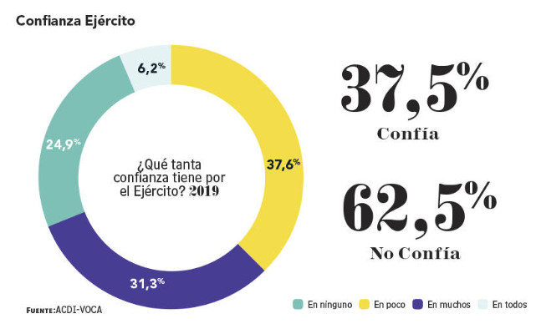

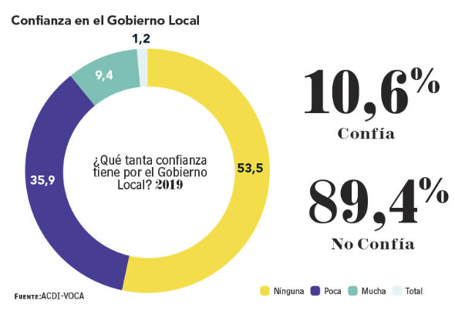

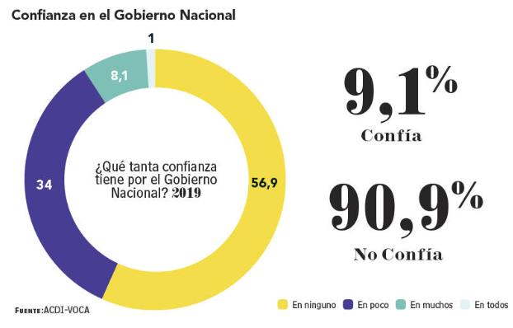

Como se puede observar en las anteriores gráficas, la pérdida de la confianza institucional se estima en cifras muy elevadas que se traducen en factores como:

- Las personas desconocen la labor del Estado porque no evidencian una reducción real de los flagelos sociales.
- Las personas muchas veces no saben por quién están votando.
- La sociedad se encuentra dividida por la polarización.
- Colombia sigue siendo uno de los países más desiguales de la región.
- Hay desatención estatal en la población rural; entre otros factores

Ahora bien, de acuerdo con el observatorio de la democracia en su artículo publicado en el año 2021, la confianza de los colombianos en las principales instituciones ha tenido una caída considerable. De acuerdo con el Barómetro de las Américas 2018 la confianza en el Presidente disminuyó de 70% en 2008 a 44% en 2018, en el sistema de justicia de 49% a 30% en el mismo periodo de tiempo y en el Congreso de 42% a 25% en 2018. En instituciones locales la confianza en alcaldías pasó de 59% a 43% en 2018. Estos datos dan cuenta de la crisis de credibilidad en las instituciones que se vive en Colombia y que podría afectar la estabilidad del sistema político.

El desempeño de las instituciones medido por la satisfacción con la provisión de servicios es importante para explicar los niveles de confianza en las instituciones y el apoyo al sistema político. La experiencia directa de los ciudadanos con las instituciones se convierte en una fuente de apoyo, a través de la medición de los resultados de las instituciones adoptan una actitud favorable o desfavorable hacia estas.

Dicho esto, es de vital importancia resaltar la confianza que, de acuerdo con el estudio efectuado por la Universidad del Rosario, se encuentra puesta en la educación y las instituciones educativas.

La educación es uno de los pilares fundamentales para la construcción de la construcción política y social del país, sin embargo, el modelo educativo actual colombiano, es limitado en cuanto a sus programas curriculares, en el sentido en que existe un vacío frente a la obligatoriedad de impartir cátedras o asignaturas relacionadas con el funcionamiento estatal y la labor de las instituciones en la cobertura de las necesidades de la sociedad.

A pesar de los esfuerzos posteriores a la constitución política de 1991 y con la introducción de la Ley 115 de 1994 – Ley General de Educación, se estableció la obligatoriedad para que todos los establecimientos educativos en los niveles de educación prescolar, básica y media cumplan con, entre otros aspectos, a) El estudio, la comprensión y la práctica de la Constitución y la instrucción cívica, de conformidad con el artículo 41 de la Constitución Política; sin embargo, la cultura educativa colombiana da una mayor relevancia a los otros aspectos que desarrolla la Ley.

El artículo 14 de la Ley General de Educación No. 115 de 1994, abre dentro del escenario curricular de los establecimientos educativos del país, tanto de carácter oficial como privado, la obligatoriedad de complementar los procesos de formación, más allá de las áreas obligatorias y fundamentales. Este artículo ha sido objeto de modificaciones a través de las Leyes 1013 y 1029 de 2006, estableciendo, entonces que además se debía impartir formación en:
a. El estudio, la comprensión y la práctica de la Constitución y la instrucción cívica. Dentro de esta capacitación, deberán impartirse nociones básicas sobre jurisdicción de paz, mecanismos alternativos de solución de conflictos, derecho de familia, derecho laboral y contratos más usuales.
b. El aprovechamiento del tiempo libre, el fomento de las diversas culturas, la práctica de la educación física, la recreación y el deporte formativo.
c. La enseñanza de la protección del ambiente, la ecología y la preservación de los recursos naturales.
d. La educación para la justicia, la paz, la democracia, la solidaridad, la confraternidad, el cooperativismo y, en general, la formación de los valores humanos.
e. La educación sexual, impartida en cada caso de acuerdo con las necesidades psíquicas, físicas y afectivas de los educandos según su edad.

Para llevar estos temas al interior del Componente Pedagógico de los Proyectos Educativos Institucionales de todos los establecimientos de Colombia (oficiales y privados), el Ministerio de Educación ha venido promoviendo su aplicación como proyectos transversales, incorporados armónicamente en el currículo, con excepción de los literales a) y b) que requieren un espacio específico; dentro de determinadas áreas obligatorias y fundamentales del plan de estudios.

Aunque el 100% de los establecimientos educativos tanto de Educación Preescolar, Básica y media, están en la obligación de incorporar en su construcción curricular y su plan de estudios, lo contemplado en el artículo 14 de la Ley 115 de 1994, con las modificaciones que ha sufrido; lastimosamente, para el caso que nos ocupa, lo que se debe desarrollar como: “El estudio, la comprensión y la práctica de la Constitución y la instrucción cívica. Dentro de esta capacitación, deberán impartirse nociones básicas sobre jurisdicción de paz, mecanismos alternativos de solución de conflictos, derecho de familia, derecho laboral y contratos más usuales” y “La educación para la justicia, la paz, la democracia, la solidaridad, la confraternidad, el cooperativismo y, en general, la formación de los valores humanos”; no se ha logrado un impacto que de verdad muestre cambios significativos en los ciudadanos que se forman y egresan de los establecimientos educativos de nuestro país que evidencien un egresado, que en su perfil tenga, no solo conocimientos, sino competencias desarrolladas, para participar en las decisiones del país, los cambios de su rumbo, como resultado del manejo, tanto en el: ser, saber, saber actuar y saber convivir; soportado en conocimiento de la Constitución Política de Colombia, la conformación del estado, la paz, la justicia y la democracia.

Razón por la cual, se hace necesario que los dos temas mencionados con especificidad, para el caso, que están dentro de los obligatorio y/o transversales, más allá de la exigencia de un cumplimiento exegético, tenga una orientación precisa tanto en la manera de incluirlos en la parte curricular, como en las líneas de trabajo que se aterricen en ejes temáticos para ser desarrollados, a nivel de una catedra obligatoria para los grados noveno, décimo y once.

Por otra parte, los intentos por inmiscuir a los estudiantes en escenarios políticos y democráticos se han quedado en los procesos de participación como la elección de personeros, sin embargo, estos procesos son insuficientes para conocer el verdadero sentido del Estado y los conceptos y principios básicos para la democracia. A partir de esto, se puede considerar que existe un enorme desconocimiento sobre aspectos como:

- Cómo funciona el Estado
- Cuál es la labor de las diferentes ramas del poder público
- Cuál es la importancia de la confianza en las instituciones como un mecanismo de defensa de la democracia
- La crisis actual frente al respeto por la autoridad administrativa y pública
- Cómo administran el Estado
- Cómo un ciudadano puede acceder a la garantía de los derechos fundamentales.

De acuerdo con un artículo publicado por el periódico El Tiempo (2015), María Consuelo de Solano, una lectora colombiana que vive en Taiwan “lo que no se enseña en la infancia, “difícilmente formará parte del diario vivir del adulto”. “Sembrar en los pequeños patriotismo, respeto y buenos hábitos es lo único que le puede asegurar un buen futuro al país. Mientras no tengamos como principal propósito de la educación, fortalecer principios como que la vida propia y de otros es sagrada, nuestra sociedad no superará la línea de desarrollo”.

Dicho esto, es posible reiterar la importancia de impartir conocimientos frente al Estado, la democracia, la forma de administración por parte de las Entidades y el funcionamiento estatal como garantía de los derechos fundamentales, pero también como garantía de una mayor participación en la democracia por parte de los niños, niñas y adolescentes.

Adicionalmente, por el momento histórico frente a los procesos y negociaciones de paz que atraviesa es país, resulta relevante la educación como mecanismo constructivo y como veeduría ciudadana de todos los procesos que construyan país.

Para concluir, el objeto de este proyecto se enmarca en la posibilidad del mejoramiento de la educación de lo político y de lo público, como un paso inicial en la formación de la juventud colombiana que tiene en sus manos la gran responsabilidad de hacer un país equitativo, en paz y con un importante papel en el cierre de las brechas que actualmente le aquejan, por ello, la aprobación del presente proyecto de ley es de suma importancia.

LA EDUCACIÓN NO SOLO ENRIQUECE LA CULTURA… ES LA PRIMERA CONDICIÓN PARA LA LIBERTAD, LA DEMOCRACIA Y EL DESARROLLO SOSTENIBLE (Kofi Anan)

REFERENCIAS BIBLIOGRÁFICAS:

Revista Semana (2020) La crisis de la confianza en Colombia.
https://www.semana.com/pais/articulo/como-afecta-la-crisis-de-la-confianza/281884/

Riffo, F. y otros. (2019) ¿Qué influye en la confianza en las instituciones? Evidencia empírica para Chile. Revista Facultad de Ciencias Económicas: Investigación y Reflexión Universidad Militar Nueva Granada
https://revistas.unimilitar.edu.co/index.php/rfce/article/view/3517/3636#info

Calderón, J. Gaviria, A y García, M. (2021) Satisfacción con los servicios básicos y
crisis de la confianza en las instituciones. https://obsdemocracia.org/2021/06/08/satisfaccion-con-los-servicios-basicos-y-crisis-de-la-confianza-en-las-instituciones/

Millán, A. (2016) “Dime qué te enseñan y te diré en lo que crees”: conceptualizaciones y percepciones estudiantiles sobre la democracia a partir de las experiencias suscitadas por las prácticas de formación democrática adelantadas en un colegio público de Bogotá. Universidad del Rosario.
https://repository.urosario.edu.co/server/api/core/bitstreams/49682dbf-bb2d-4260-ad37-e82ca7d55eef/content

Castillo, E. y Sánchez. C. (2003) ¿Democratizar la escuela o escolarizar la democracia? Dilemas de la socialización política en la escuela colombiana. Universidad Pedagógica Nacional
https://revistas.pedagogica.edu.co/index.php/RCE/article/view/5494#:~:text=Dilemas%20de%20la%20socializaci%C3%B3n%20pol%C3%ADtica%20en%20la%20escuela%20colombiana,-DOI%3A%20https%3A%2F%2F&text=Este%20trabajo%20retoma%20las%20investigaciones,las%20escuelas%20p%C3%BAblicas%20de%20Bogot%C3%A1.

Constitución Política de Colombia. [Const]. Art. 41. 20 de julio de 1991. (Colombia). http://www.secretariasenado.gov.co/senado/basedoc/constitucion_politica_1991.html#1

Ley 115 de 1994. Por la cual se expide la ley general de educación. 08 de febrero de 1994 http://www.secretariasenado.gov.co/senado/basedoc/ley_0115_1994.html

Glosario. Departamento Administrativo de la Función Pública. (s.f.)
https://www.funcionpublica.gov.co/glosario?_com_liferay_wiki_web_portlet_WikiPortlet_formDate=1677782207485&p_p_id=com_liferay_wiki_web_portlet_WikiPortlet&p_p_lifecycle=0&p_p_state=normal&p_p_mode=view&_com_liferay_wiki_web_portlet_WikiPortlet_mvcRenderCommandName=%2Fwiki%2Fsearch&_com_liferay_wiki_web_portlet_WikiPortlet_redirect=https%3A%2F%2Fwww.funcionpublica.gov.co%2Fglosario%2F-%2Fwiki%2Ftag%2Fa%3Fp_r_p_http%253A%252F%252Fwww.liferay.com%252Fpublic-render-parameters%252Fwiki_title%3DEntidad%2BEstatal&_com_liferay_wiki_web_portlet_WikiPortlet_nodeId=26415658&_com_liferay_wiki_web_portlet_WikiPortlet_keywords=ADMINISTRACI%C3%93N+P%C3%9ABLICA&p_auth=

Corte Constitucional. Sentencia C-027/1993 Corte Constitucional. MP. Simón Rodríguez Rodríguez.
https://www.corteconstitucional.gov.co/relatoria/1993/C-027-93.htm

